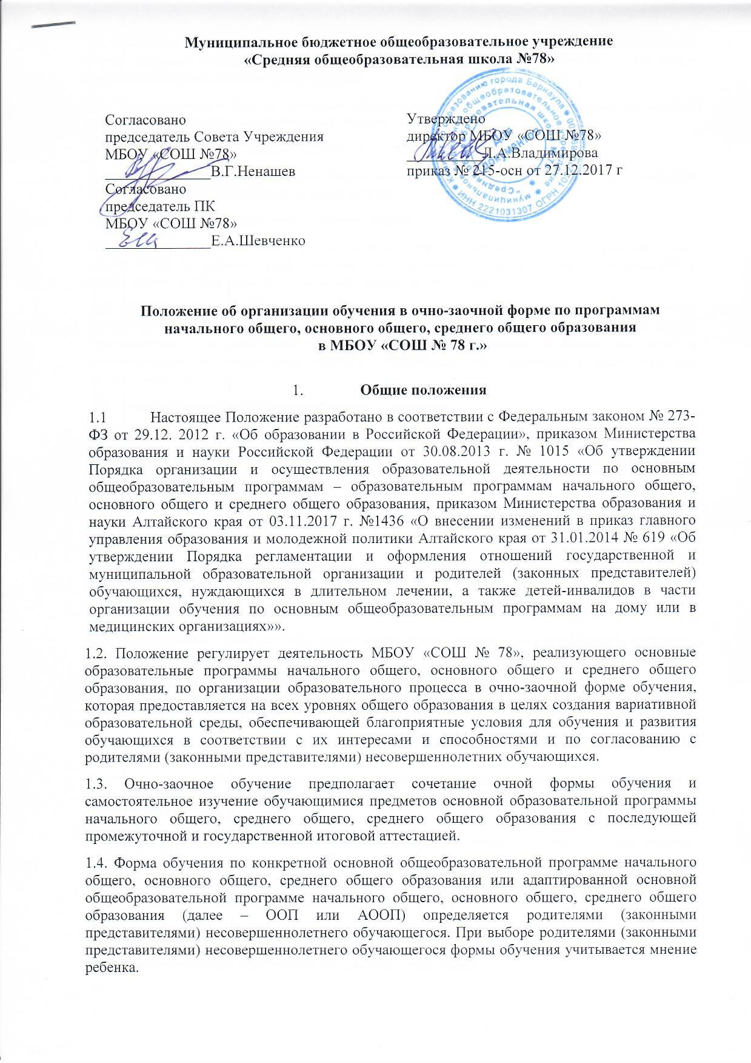
1.5. Заявление о зачислении или переводе обучающегося (Приложение 1) на очно-заочную форму обучения подается руководителю образовательной организации (далее – ОО) лично родителями (законными представителями).
1.6. Решение о смене формы обучения оформляется приказом директора в срок не позднее трех календарных дней с момента поступления заявления.
1.7. Переход на обучение в очно-заочной форме не ограничивается возрастом.
1.8. Обучающиеся в очно-заочной форме вправе на любом этапе по решению родителей (законных представителей) продолжить обучение в иной форме.
2. Порядок обучения по очно-заочной форме
2.1. Обучение в очно-заочной форме организуется по индивидуальному учебному плану (далее ИУП). Индивидуальный учебный план включает все предметы учебного плана ОО в соответствии с ООП, АООП, по которой обучается конкретный ребенок.
2.2. Право распределения часов по учебным предметам предоставляется ОО, с учетом мнения родителей и учащихся, а так же с учетом индивидуальных психофизиологических особенностей и рекомендаций психолого-медико-педагогической комиссии для детей с ограниченными возможностями здоровья, индивидуальной программы реабилитации для детей-инвалидов.
2.4. Очно-заочное обучение осуществляется в условиях:
- классно-урочной системы (в классе, в который зачислен учащийся),
- индивидуальных занятий с учителем на дому (если есть справка от врачебной комиссии об индивидуальном обучении на дому),
- учебно-консультационных занятий (по достижению возраста 15 лет на основании решения комиссии по делам несовершеннолетних и защите их прав, органов местного самоуправления и согласия родителей).
2.5. Все данные об обучающихся вносятся в классный журнал того класса, в который был зачислен учащийся.
2.6. Обучающиеся в очно-заочной форме обязаны выполнить учебный план в полном объеме.
2.7. Обучающиеся в очно-заочной форме имеют право участвовать в олимпиадах, конкурсах и других мероприятиях.
2.8. Успеваемость учащихся по АООП, занимающихся по индивидуальному учебному плану на дому, подлежит текущему контролю с учетом особенностей освоения образовательной программы.
2.9. Четвертная промежуточная аттестация устанавливается как среднее арифметическое текущих отметок по предмету.
Годовая промежуточная аттестация проводится на основе результатов четвертных промежуточных аттестаций, и представляет собой среднее арифметическое результатов четвертных аттестаций.
2.9. Начальное общее образование, основное общее образование, среднее общее образование являются обязательными уровнями образования.
2.9.1.Обучающиеся, не освоившие ООП НОО, ОПП ООО, не допускаются к обучению на следующих уровнях общего образования.
2.9.2. Требования обязательности среднего общего образования применительно к конкретному обучающемуся сохраняет силу до достижения им возраста восемнадцати лет, если соответствующее образование не было получено ранее.
2.10. Обучающиеся, в полном объеме выполнившие ООП (АООП), а также успешно прошедшие промежуточную аттестацию переводятся в следующий класс.
2.11.Неудовлетворительные результаты или непрохождение промежуточной аттестации признаются академической задолженностью.
Обучающиеся обязаны ликвидировать академическую задолженность (Положение о текущем контроле успеваемости и промежуточной аттестации в МБОУ «СОШ № 78»).
2.12. Обучающиеся успешно освоившие ООП (АООП) ООО, ООП СОО (АООП) допускаются к прохождению государственной итоговой аттестации (далее – ГИА)
2.13. Лицам, успешно прошедшим ГИА, выдаются документы об образовании. Основное и среднее общее образование подтверждается аттестатом.
2.13.1. Лицам, не прошедшим итоговую аттестацию, или отчисленным выдается справка об обучении.
2.13.2. Лицам с различными формами умственной отсталости выдается свидетельство об обучении.

Приложение 1.
Директору МБОУ «СОШ № 78 г.
Владимировой Л.А.
_{ФИО родителя}
_{телефон}

заявление.
На основании ст.17 Федерального закона № 273-ФЗ «Об образовании в РФ» от 29.12.2012 г. прошу вас зачислить/ перевести моего сына (дочь), обучающегося ___ «___» класса _________________________________________________________________
_{ФИО}
на очно-заочное обучение.

«___»___________20___
_____________(__________________________)
подпись ФИО

С Уставом МБОУ «СОШ №78» ознакомлен (а)

«___»___________20___

_____________(__________________________)
роспись ФИО

